目 录

1、编制依据 2
2、工程概况 2
2.1、工程概况 2
2.2、地下防水工程施工设计特点及难点 2
2.3、设计文件的阅读与理解 3
3、施工准备 3
3.1、项目管理部的组成 3
3.2、拟投入的主要施工设备，如下表 4
3.3、劳动力计划 5
3.4、主要材料计划 6
4、施工安排 7
4.1、计划开竣工日期及施工进度安排计划 7
4.2、施工顺序： 7
5、施工方法 7
5.1、SBS改性沥青卷材防水系统的深化施工设计 7
5.2、混凝土灌注桩桩头防水设计： 17
5.3、SBS改性沥青卷材防水系统热熔施工工法 18
5.4、桩头防水施工方法： 23
6、质量要求 24
7、各项保证措施 25
7.1、防水材料生产的质量保证措施 25
7.2、施工质量保证体系与措施 27
7.3、文明施工、环境保护措施 31
7.4、确保安全生产的技术组织措施 32
7.5、确保工期的技术组织措施 33
7.6、成品保护措施 35
7.7、季节性施工保证措施 36

1、编制依据
1.1、《地下工程防水技术规范 》 GB50108-2001
1.2、《地下防水工程质量验收规范 》 GB50208-2002
1.3、本项目建筑施工图、结构施工图
1.4、本工程防水工程施工应严格遵守上述规范及施工图的规定。

2、工程概况

2.1、工程概况
本工程由北京恒世华融房地产开发有限公司开发，位于北京东三环中路白家庄西里，由中国建筑科学研究院 德国gmp国际建筑设计有限公司进行设计。
本工程地上首层及二层为配套商业，地上三层至二十层为办公，地下一层为会议室员工餐厅、配套物业用房、自行车库及柴油发电机房；地下二层为设备机房、厨房及卸货区地下三层为汽车库，地下四层为汽车库战时人防（六级物资库）
本工程建筑面积90504平方米，其中地上建筑面积： 57600平方米、地下建筑面积： 32904平方米、地上20层、地下4层，建筑高度99.95m。
防水等级：地下一级，结构型式：钢筋混凝土框架剪力墙结构
地下防水工程防水做法为：地下室底板防水以及地下室立墙采用3mm厚聚酯毡胎SBS改性沥青防水卷材两道（产品标记为SBS IIPY—PE3 3 GB 18242）即SBSIIPY PE3+3卷材。

2.2、地下防水工程施工设计特点及难点
本工程防水设计为混凝土结构自防水与柔性防水层相结合的方式。地下室底板、外墙及顶板均为抗渗混凝土，抗渗等级为S8，防水等级为Ⅰ级。底板大面积作2层3mm厚SBSⅡ型聚酯胎的防水卷材，地下室外墙卷材防水为2层3mm厚SBSⅡ型聚酯胎改性沥青防水卷材，外贴50㎜厚聚苯板保护层保护。地下部分防水工程施工的重点部位为沉降缝，外墙混凝土的水平、垂直施工缝处的防水处理和贯穿整个建筑物基础与顶板的800mm宽后浇带。以及适应结构施工采取的卷材外防外贴和外防内贴铺贴方式。

2.3、设计文件的阅读与理解
本工程由中国建筑科学研究院 德国gmp国际建筑设计有限公司进行设计，我们仔细地阅读了有关涉及防水的所有文件内容，具体理解如下：
2.3.1对本工程的地下防水设防均采用混凝土结构自防水（抗渗等级为S8）与柔性防水层相结合的共同设防的原则。
2.3.2地下室底板、外墙及顶板均为抗渗混凝土与2层3mm厚SBSⅡ型聚酯胎的防水卷材相结合的防水方式，防水等级为Ⅰ级。
2.3.3底板防水层保护采用C20细石混凝土保护，外防外贴侧墙卷材保护层采用的是50㎜厚聚苯板保护层保护。
2.3.4设计文件中对各细部构造节点设计非常详细、到位，许多复杂细部节点都已经考虑到了施工工序的安排。因此，我们的工程防水二次系统设计是根据具体建筑细部节点设计要求、以及土建施工工序进行深化的。同时，结合我们多年的工程防水施工经验，对桩基桩头进行部分调整，对外防内贴部分、基础周边保护等细部进行了局部工艺加强。

3、施工准备

3.1、项目管理部的组成
项目部共设五个方面的管理层，分别为技术、安全、施工、物资、质检每个方面各有一个人负责，分工明确，责任明确。根据以上组织机构体系，我公司拟派强有力的领导班子和班组组建“东方雨虹嘉铭中心防水项目部”，结构如下：
现场经理
阮和章

技术负责
杨勇

生产经理
司宁
技术员
牛肖见

质检员
秦震裘

资料员
杨勇

施工工长
胡易

施工段长
何新照

施工段长
汤天华
施工段长
黄来京
安全主管
王重庚

采购员
张美贵

3.2、拟投入的主要施工设备，如下表

项目 | 机具名称 | 规格 | 用途
运输工具 | 货运汽车 | 1.5吨 | 材料转运小型材料采购
运输工具 | 中型客车 | 19座 | 人员运输
运输工具 | 吉普车 | 2500 | 管理用车
卷材热熔专用机具 | 汽油喷灯 | 大口径喷嘴 | 大面卷材热熔粘贴
卷材热熔专用机具 | 燃油火焰加热器 | 燃油式 | 立面铺贴
卷材热熔专用机具 | 单头喷灯 | 小口径喷嘴 | 细部处理
基层清理专用机具 | 小平铲 | — | 清理基层
基层清理专用机具 | 吹灰器 | — | 清除细部灰尘
基层清理专用机具 | 扫帚 | — | 清扫基层或卷材
基层清理专用机具 | 滚动刷 | — | 涂刷基层处理剂
基层处理剂涂刷  专用工具 | 毛刷 | 长300mm | 细部涂布基层处理剂
基层处理剂涂刷  专用工具 | 壁纸刀 | — | 切割卷材
基层处理剂涂刷  专用工具 | 卷材展铺器 | — | 用于卷材展开和铺贴
卷材铺贴施工专用机具 | 弹线盒 | — | 弹基准线
卷材铺贴施工专用机具 | 小压辊 | φ50mm，长100mm | 搭接边及复杂细部滚压专用
卷材铺贴施工专用机具 | 腻子刀或嵌缝枪 | — | 嵌填密封材料

3.3、劳动力计划
我们将根据施工技术要求和施工进度的计划要求，确定劳动力需要量，并建立队组领导体系，合理确定队组内部工人技术等级比例，并确保满足劳动组合优化要求。如下表
工种 | 按工程施工阶段投入劳动力情况
工种 | 底板防水施工 | 侧墙防水施工 | 顶板防水施工 | 桩头防水施工
防水工 | 60 | 50 | 60 | 20
普工 | 15 | 10 | 10 | 3
电工 | 1 | 1 | 1 | 1
注：(1)、本计划是以每班八小时工作制为基础编制的
(2)、为保障本工程保质按期完工，本公司还将为本工程储备30人的劳动力储备。
(3)、所有施工人员选用具有3年以上施工经验的工人，参加过多项重点工程的防水施工工作，技术操作水平和工作职业道德都具备了为国家重要工程提供优良施工服务的条件，能够胜任攻坚战。为了更好的为工程提供施工服务，我们将对拟派往现场的劳动力再次进行上岗前培训，从而提高其在规章制度、安全施工、操作技术、精神文明教育5个方面水平，确保工程的顺利完成。
(4)、在施工中，本公司将统一协调，合理穿插，精心部署。各个施工班组会紧密配合，并根据进度计划、现场施工工作面条件组织好材料、劳动力进工作面，充分利用平面、空间和时间组织交叉作业，避免出现突击施工，确保总工期的实现。为确保工期目标的实现，本公司还将配备后备补充人员，根据现场意外情况变化可随时调度、补充现场施工力量。

3.4、主要材料计划
对于该工程的施工，主要材料用量见下表
材料名称 | 单位 | 数 量 | 施 工 部 位
SBSIIPYPE3mm卷材 | ㎡ | 7263.8 | 底板、侧墙、顶板
基层处理剂 | ㎏ | 2251 | 局部底板、侧墙、顶板
水泥基渗透结晶防水涂料 | Kg | 758 | 桩头
改性沥青防水涂料 | Kg | 264 | 桩头
随工程进度分两次到位。

4、施工安排

4.1、计划开竣工日期及施工进度安排计划
根据工程总体部署计划，地下室底板计划开工日期为2008年4月25日；材料进场日期为2008年4月23日；在确保工作面的前提下，计划竣工日期按总包方施工计划执行。
注：具体材料进场时间由业务经理签订合同后另行安排。具体的防水施工日期以总包方提供验收合格的防水基层面开始计算。

4.2、施工顺序：
桩头防水施工 基础底板施工 底板立墙防水施工 顶板防水施工

5、施工方法

5.1、SBS改性沥青卷材防水系统的深化施工设计
本工程的特点是空间规模庞大，设有很多伸缩变形缝，因此底板、侧墙的防水细部节点做法具有通用性，在此二次施工工艺设计略去具体结构尺寸，而以标准卷材防水系统施工工艺尺寸标注。
4.1.1、地下室底板大面SBS改性沥青卷材防水的施工方法
由于100㎜厚的C15混凝土垫层为非结构体系，而防水层为柔性材料在钢筋混凝土结构底板之间为软弱的夹层，因此100㎜厚的混凝土垫层在整体结构荷载作用下必然发生裂缝，防水层如果紧密粘结在垫层上容易遭受“裂缝反射”破坏；故2001版《地下工程防水技术规范》（GB50108—2001，4.3.12条）明确规定柔性防水卷材在底板部分宜采用“空铺法或点粘法”。本工程采用的是4㎜厚SBS聚酯胎卷材，卷材的厚度大、铺设后稳定性好、且夏季高温下施工，迎水面不烘烤更符合保护卷材防水性能，因此底板部分采用“完全空铺”工法，仅在基坑内及周边600mm范围、结构转角处周边600mm范围、后浇带及周边600mm内范围、卷材导墙立面及平面600mm范围的部位涂刷基层处理剂，在此细部范围内卷材与基层之间采用热熔满粘。
4.1.2底板周边卷材甩茬与后期侧墙的施工方法
国内工程特点是底板周边先砌筑模板墙，防水层在模板墙上预留甩茬与后期侧墙防水层衔接，具体做法如下：
- 底板卷材在此处第一期甩茬做法：
第一层卷材施工到此以模板墙内侧顶端为准，甩出200mm长度的卷材预留，预留部分的搭接带不粘结；第二层卷材以模板墙内侧顶端为准，甩出400mm长度的卷材预留，预留部分的搭接带不粘结。为了保证此部位卷材后继施工的洁净和不被破坏，总包
方要在上面铺设厚质PE膜后、再砌筑两层混合砂浆砖墙的临时保护墙。如下图：
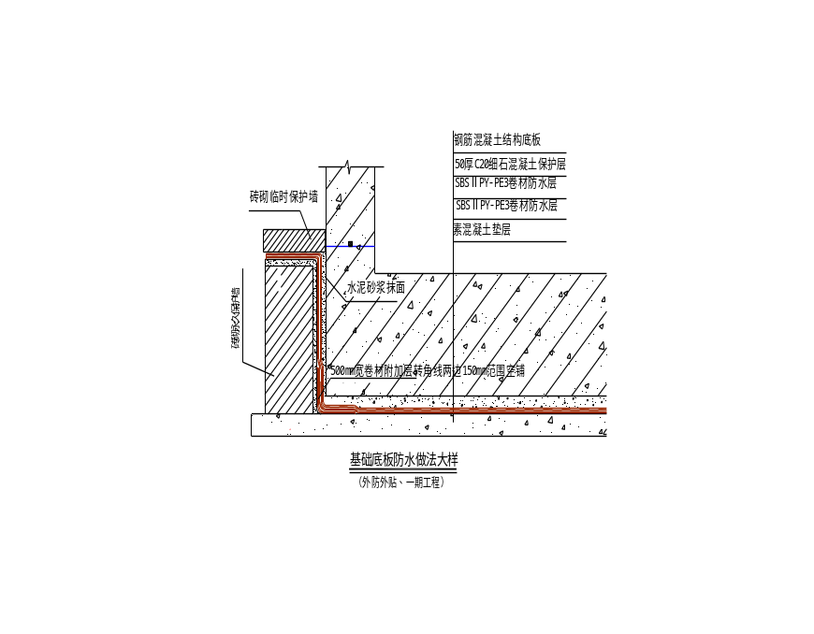
（2）侧墙卷材在此处第二期接茬做法：
首先仔细拆除模板墙上的临时保护墙，对甩茬卷材进行清理干净、对防水层内的水泥砂浆保护抹面进行平滑修复，立墙混凝土结构面涂刷BPS-201基层处理剂进行抗渗增强处理；然后先热熔铺贴第一层先期预留的甩茬卷材，再热熔铺贴立墙面的卷材，接合顺序是后期卷材压前期卷材，两者搭接150㎜。如此重复第二层卷材，SBS改性沥青卷材采用完全热熔工法铺贴于混凝土结构外墙，如下图所示：

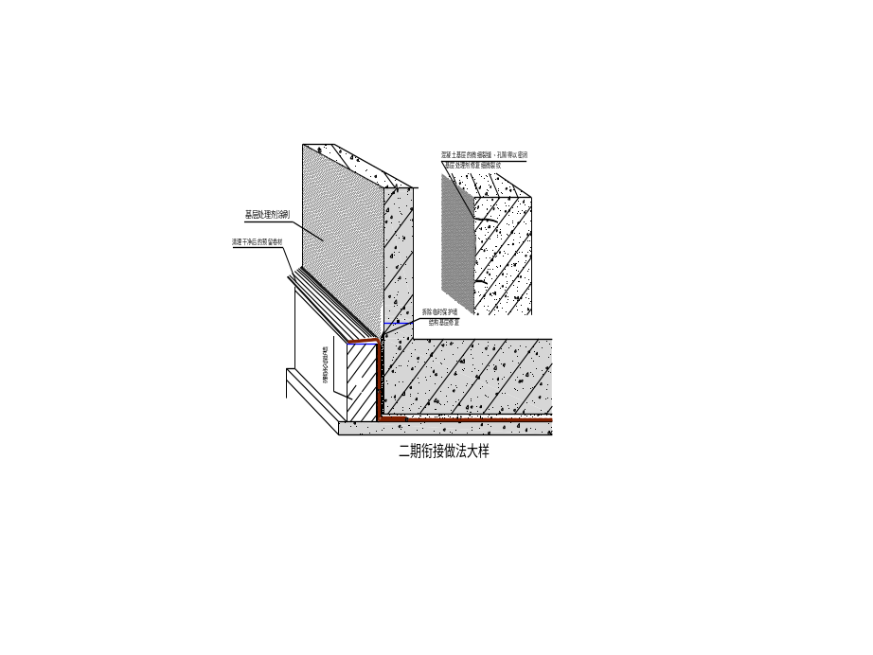

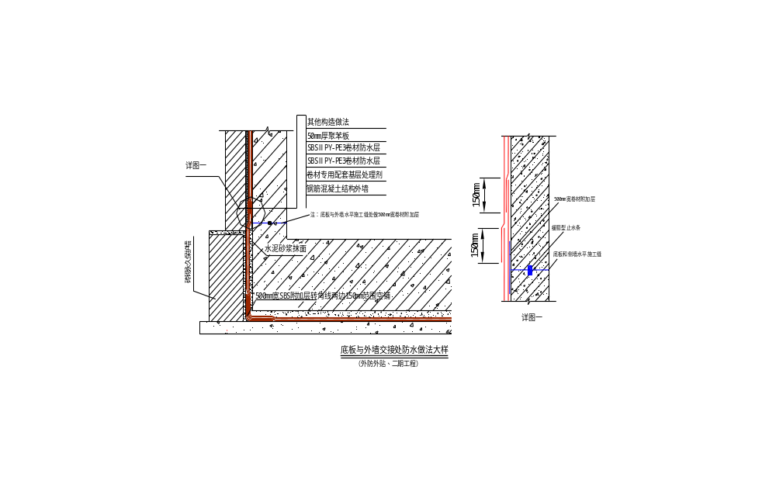
（3）施工步序流程：
剔除卷材甩头上的临时保护墙→对甩茬卷材进行清理及圆角修复→涂刷基层处理剂→水平施工缝附加层施工→第一层预留的卷材热熔铺贴→侧墙第一层卷材热熔铺贴（接合顺序是后期卷材压前期卷材）→检查验收第一层SBS卷材→第二层预留的卷材热熔铺贴→侧墙第二层卷材热熔铺贴（接合顺序是后期卷材压前期卷材）→检查验收第二层SBS卷材→成品保护。
4.1.3、底板高低错台/集水坑处防水做法：
底板高低变化处/集水坑的阴阳角转折处设置与大面同材质的SBS卷材专用附加层，原则上附加层宽度500mm，具体尺寸应以现场实际情况确定，若附加层与相邻的附加层之间的间距小于300㎜时，则两道附件层合并为一个连续层铺设。如下图所示：
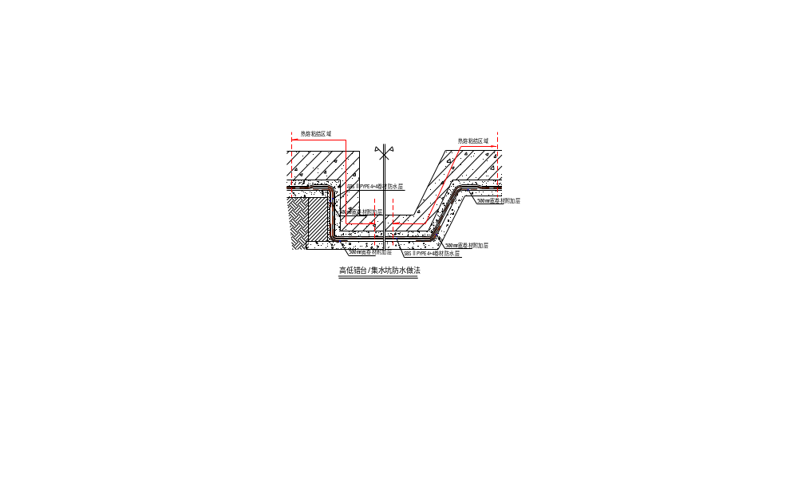
4.1.4、地下室侧墙外防内贴的施工方法：
设计图纸显示本工程由多处立墙防水需要采用外防内贴法施工，即SBS卷材防水层先铺设于砖砌模板墙上，立墙高度为7.0M至15.0M，为了获得防水层与后期浇筑的混凝土结构良好的整体结合效果以及保证防水层迎水面不受破坏，外防内贴施工工艺如下：
⑴、卷材在砖砌墙上采用散漫热熔点粘，即中火烘烤底层卷材至表面PE膜熔裂、此时卷材表面约30%左右出现熔融沥青、热熔沥青面呈扁桃体状，即粘结卷材，形成微观点式均匀粘结；第二道卷材完全热熔铺贴；这样一方面确保卷材迎水面防水性能不受破坏，另一方面为了结构发生沉降时控制滑移面发生在卷材与砌体砖墙面之间。如下图所示：
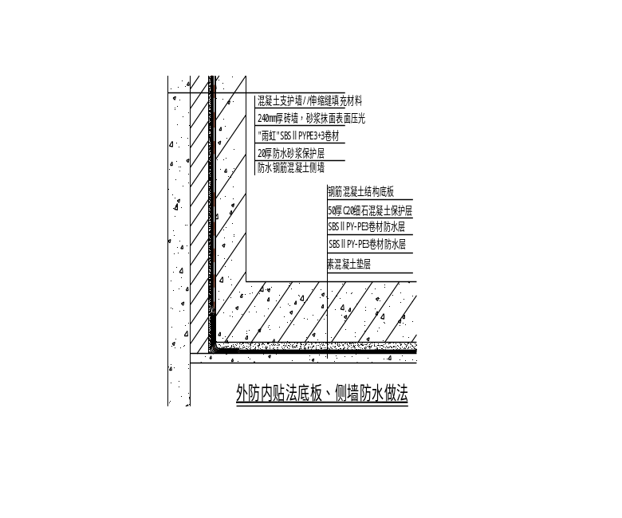
⑵、由于采用散漫热熔点粘，为了确保防水层能够抵御混凝土浇筑过程中的下滑拉力，外防内贴的最外层卷材增设端头辅助机械固定措施：卷材的短边搭接150㎜，其中上端50㎜为辅助机械固定区，下面100㎜为热熔搭接区，固定件的数量为每幅卷材三个固定点，此措施可确保防水层具有足够的附着强度高于水泥砂浆抹面保护层荷载、以及后期混凝土浇筑振捣过程中的下滑荷载，如果后期发生较大的沉降变形位移，则允许辅助机械固定区拉穿。如下图所示：
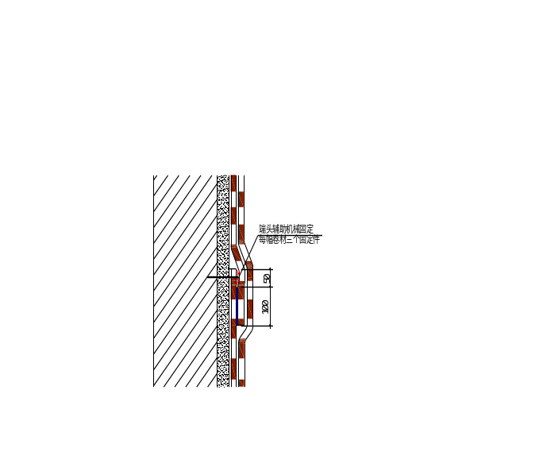
4.1.5、变形缝防水的施工方法：
本工程由于空间规模大，设有很多变形缝；地下工程防水的经验表明变形缝是渗漏水的多发区域，俗有“十缝九漏”的说法，其原因是变形缝内的可压缩性填充材料在地下水压力下产生变形、卷材防水层直接承受水压而产生变形破坏所致，因此变形缝处面对的较大威胁是压力水作用下的卷材变形破坏，卷材防水系统应尽量避免承受地下水压，结合图纸所示，在交接处设有变形缝，变形缝作为结构的永久缝隙，是防水薄弱环节，必须在技术上得到高度的重视。卷材防水系统在变形缝防水节点做法如下：
4.1.5.1底板变形缝做法：如下图
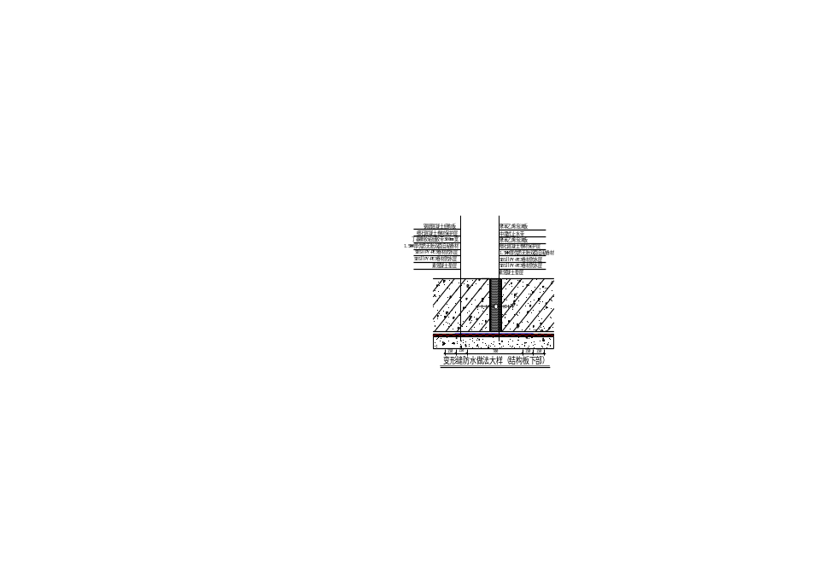
4.1.5.2顶板变形缝做法：如下图
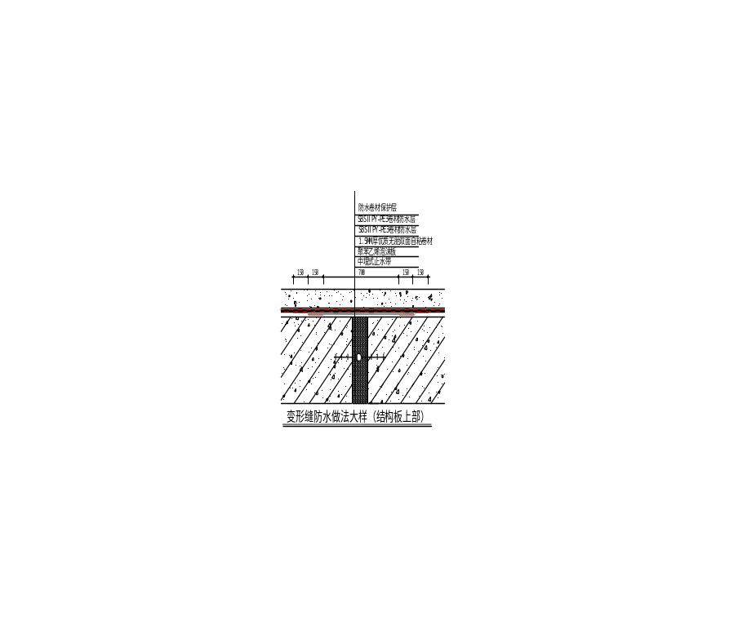
4.1.5.3侧墙变形缝做法：如下图
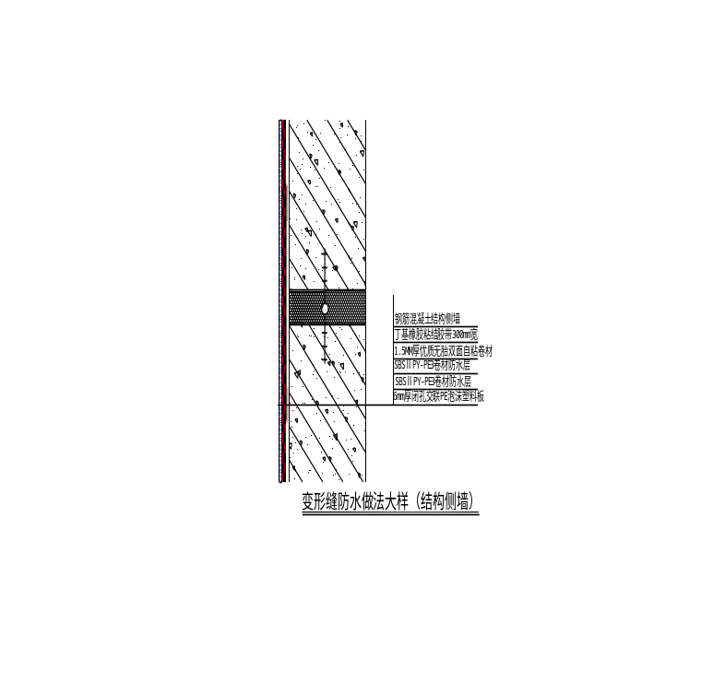
4.1.5.4变形缝施工的工艺流程及操作要点：
（1）后贴式工艺流程：基层处理→第一层SBS卷材铺贴（第一层在变形缝中间400mm范围空铺，其余部位点粘或条粘）→第二层SBS卷材铺贴（第二层与第一层必须满粘）→弹变形缝控制线→优质无胎双面自粘卷材→丁基橡胶粘结胶带封口（在ECB防水板两端用丁基橡胶双面密封粘结胶带骑边密封）→成品保护。
（2）先贴式工艺流程：基层处理→弹变形缝控制线→丁基橡胶粘结胶带→将300mm宽丁基橡胶粘结胶带的隔离膜撕去后立即粘贴1000mm宽优质无胎自粘卷材→第一层SBS卷材铺贴→第二层SBS卷材铺贴→成品保护。
（3）操作要点及技术要求
①尺寸：将基层清扫干净，按图纸说明弹出变形缝的中线和边线、验线合格后根据变形缝的具体位置按构造层次施工，铺贴后应平整、顺直，搭接尺寸正确，不得扭曲所用材料。
②细部处理：卷材层在变形缝中间400mm范围内采用空铺，其余周边600mm范围内采用点粘或条粘，卷材和卷材之间热熔满粘。
③接缝处理:同层搭接时，搭接尺寸为100mm。
4.1.6、卷材的收头施工方法
卷材防水系统的终端收口处理是防水系统安全性能的集中表现，如果收口处理不好，会导致周边提前损坏。采用特制的收口金属压条，在保证防水系统的安全性能的前提下，对延长防水系统的安全使用寿命起到极大的帮助。如下图所示：
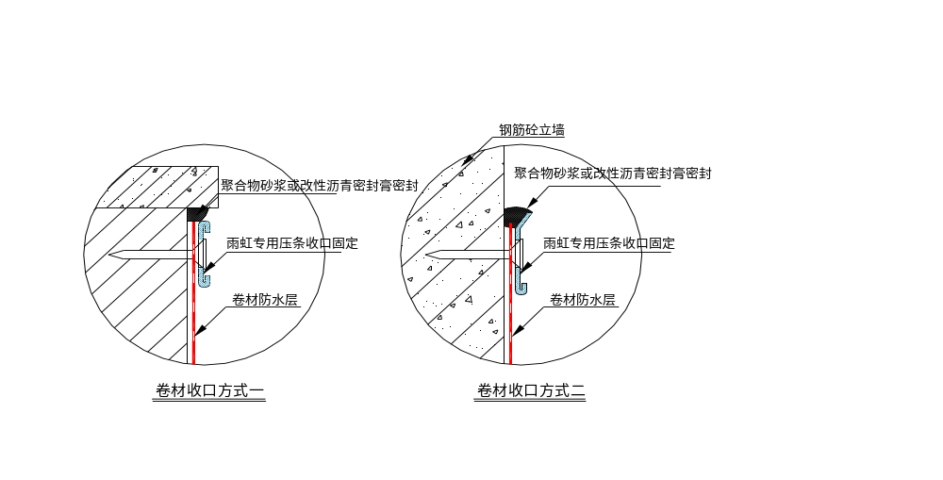
4.1.7、穿墙管道防水施工方法
在地下外墙部分有众多的管线进入室内，需要在结构外墙上设置大小不一的穿墙管，该部位的防水处理直接影响整体外墙的安全性，应严格按照规范施工。我们在所有管线套管上的防水卷材收口处采用不锈钢金属箍辅助紧固固定，在该部位的施工做法如下图所示：
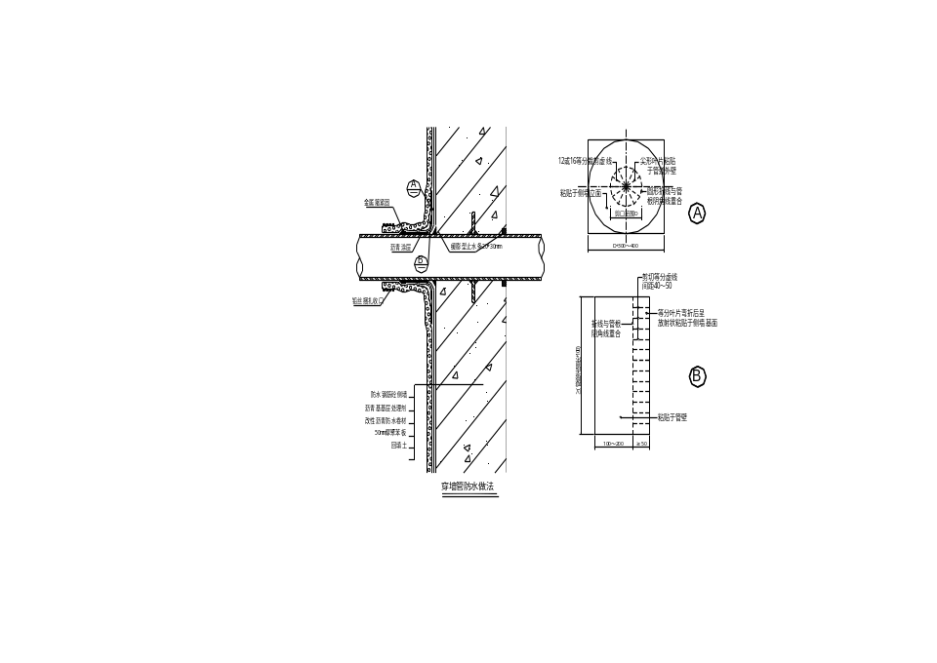
4.1.8、后浇带防水施工方法：
本工程的后浇带，包括设计预留和施工预留。防止后浇带防水层破坏是防水施工的关键，因此在防水施工中设置必要的防水附加层是必须的，如下图所示：
(1)底板后浇带做法:
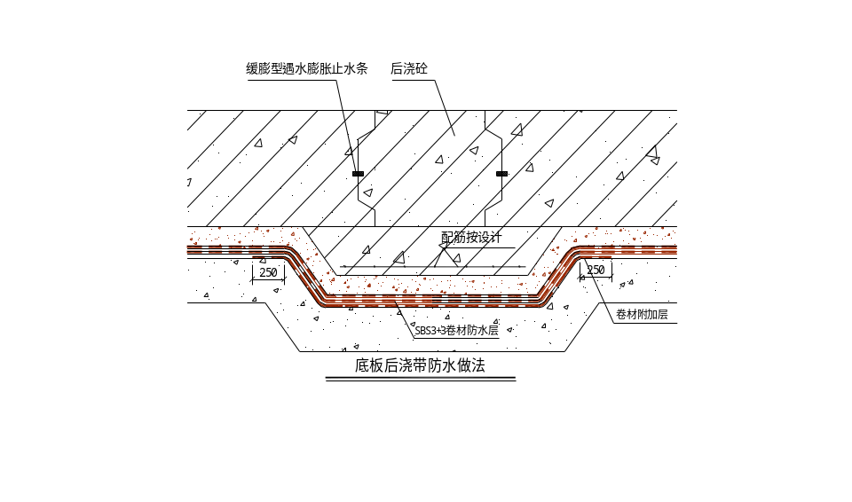
(2)立墙后浇带部位分两种做法：侧墙部分的外防外贴式做法和高低跨导墙部分的外防内贴做法，两种做法的节点处理如下图所示：
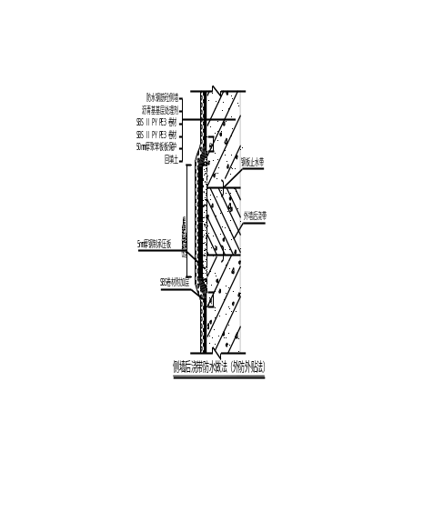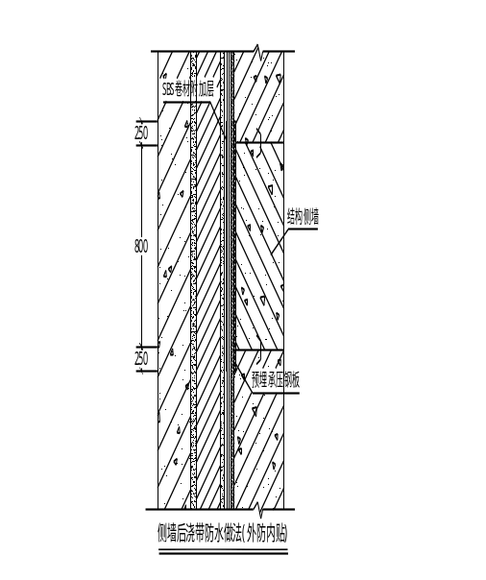
侧墙后浇带防水处理的关键是设置承压板，对外防外贴法施工的侧墙，在铺贴防水卷材之前，在后浇带位置设置过渡承压板，使防水卷材顺利通过，并防止回填土的挤压；外防内贴法施工时，在浇筑侧墙混凝土之前，放上加工好的承压钢板
(3)顶板后浇带做法。
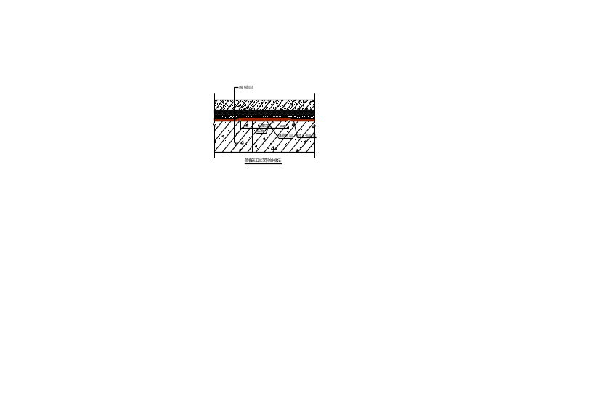
4.1.9、顶板与地下室外墙交接处施工方法：
在拐角处顶板第一层卷材往外墙下翻250mm、外墙第一层卷材往顶板上翻250mm叠层形成附加层，卷材在立墙上下翻250㎜与外墙外层卷材上翻250㎜搭接，已加强角部的防水安全，如下图所示：
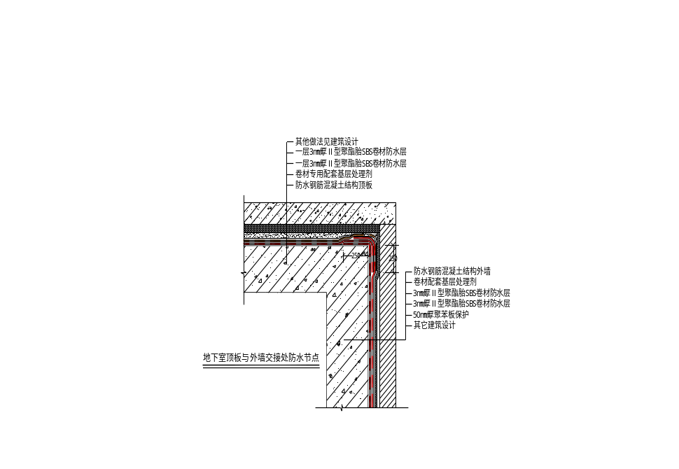

5.2、混凝土灌注桩桩头防水设计：
本工程有多根混凝土灌注桩，由于混凝土灌注桩为水下灌注混凝土，桩体表面存在一定厚度的夹土层，必须进行人工剔凿剔除，剔凿后的桩体表面凹凸不平，高度也有所不同，若无水泥砂浆抹面找平则无法实施防水材料的密合粘贴（而水泥砂浆或防水砂浆找平不仅增加造价，而且施工比较繁琐，增加施工工期，质量不易掌握）。我们在此推荐水泥渗透结晶型防水涂料与橡胶沥青涂膜复合工法进行桩基防水处理，这种做法已经成功地在大量工程中采用。做法如下图所示：
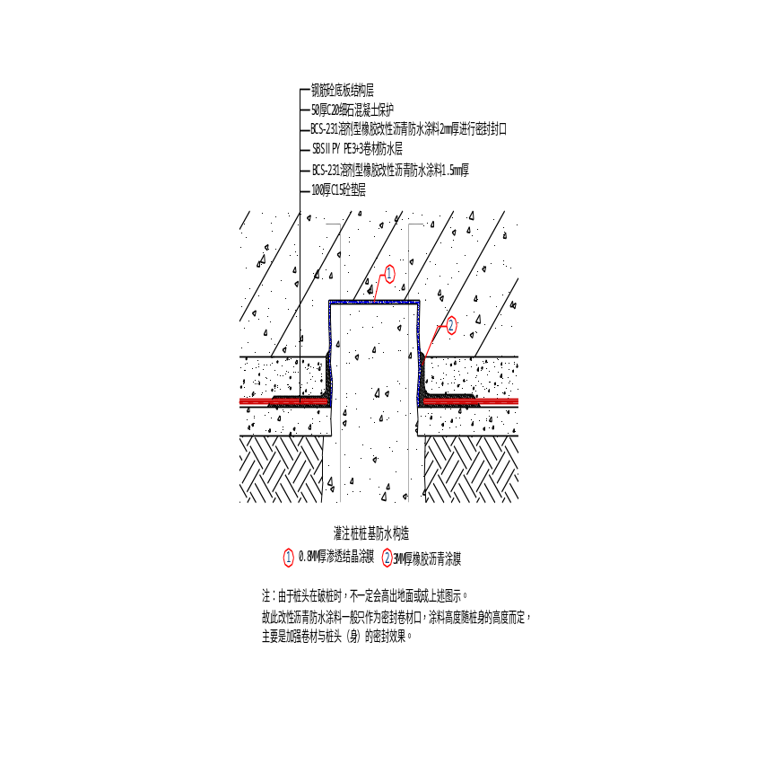

5.3、SBS改性沥青卷材防水系统热熔施工工法
5.3.1底板部位SBS卷材施工
5.3.1.1 施工工法
（1）底板部位铺贴于砼垫层上的SBS卷材大面采用空铺法施工，仅在基坑内及周边600mm范围、结构转角处周边600mm范围、后浇带及周边600mm内范围、卷材导墙立面及平面600mm范围的部位涂刷基层处理剂，在此细部范围内卷材与基层之间采用热熔满粘。
（注：底板砼垫层部位大面卷材采用空铺工艺——防水卷材大面空铺于混凝土垫层上，仅在周边及形状有变化需要定型的部位采用粘结处理。由于底板混凝土垫层并非建筑结构，混凝土垫层的变形裂缝会引起裂缝反射拉伤紧密粘结的防水层，且防水层的下表面为迎水面，深度热熔也会伤及防水卷材的涂盖层，因此空铺更符合系统自由延伸变形要求。）
（2）卷材的搭接，卷材长边搭接宽度为100mm，短边搭接宽度为100mm
（3）阴阳角、转角处及细部节点部位加设与主材同材质的附加层，宽度为500mm。
5.3.1.2施工工艺
（1）工艺流程：基层处理→阴阳角、细部节点等部位涂刷基层处理剂→细部节点附加层施工→附加层验收→弹线→空铺第一层SBS卷材→第一层验收→第二层SBS卷材
完全热熔→检查验收SBS卷材→成品保护。
（2）卷材的铺贴及搭接
卷材长边搭接宽度为100mm，短边搭接宽度为100mm，搭接带要完全热熔形成密合、以自然溢出熔融沥青油为准，大面卷材短边错开不少于1.5m，如下图所示：
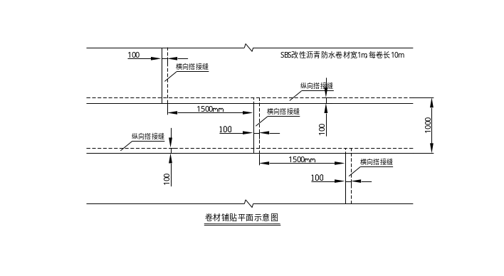

为了充分保证施工质量，结合实际，本公司准备采用指派技术精良的作业工人在现场进行预制，严格按照图纸尺寸放样、裁剪、热合，并通过严格的质量检测，优点：保证防水系统质量，缩短工期。
（3）操作要点及技术要求
① 基层处理：将基层清扫干净，基层应平整、清洁、基层含水率小于9%。
（干燥程度的简易检测方法：将1㎡卷材平坦地干铺在找平层上，静置3～4h后掀开检查，找平层覆盖部位与卷材上未见水印）
② 涂刷基层处理剂：将专用基层处理剂涂刷在已处理好的基层表面（仅在基坑内及周边600mm范围、结构转角处周边600mm范围、后浇带及周边600mm内范围、卷材导墙立面及平面600mm范围的部位涂刷基层处理剂），并且要涂刷均匀，不得漏刷或露底。基层处理剂涂刷完毕，达到干燥程度（一般以不粘手为准）方可施行附加卷材的热熔施工。
③ 一般细部附加处理：附加层卷材结合现场实际的结构转角、三面阴阳角等部位进行附加层裁制，平立面平均展开。方法是先按细部形状将卷材剪好，在细部贴一下，视尺寸、形状合适后，再将卷材的底面用火焰加热器烘烤，待其底面呈熔融状态，即可立即粘贴在已涂刷一道基层处理剂的基层上，附加层要求无空鼓，并压实铺牢。
④ 弹线空铺施工SBS卷材：在已处理好的基层表面，按照所选卷材的宽度，留出搭接缝尺寸（长边100mm、短边为100mm），将铺贴卷材的基准线弹好，按此基准线进行卷材铺贴施工。铺贴后卷材应平整、顺直，搭接尺寸正确，不得扭曲。
⑤ 接缝处理。用汽油喷灯充分烘烤搭接边上层卷材底面和下层卷材上表面沥青涂
盖层，必须保证搭接处卷材间的沥青密实熔合，且有熔融沥青从边端挤出，形成匀质沥青条，达到封闭接缝口的目的。
⑥ 检查验收SBS卷材：铺贴时边铺边检查，检查时用螺丝刀检查接口，发现熔焊不实之处及时修补，不得留任何隐患，现场施工员、质检员必须跟班检查，上下层卷材长边错开1/3～1/2幅宽卷材，短边错开不少于1.5m，检查合格后方可进入下一道工序施工，
⑦用汽油喷灯距离卷材350mm左右往返均匀加热，并保持匀速推滚(不得将火焰停留在一处直火烧烤时间过长，否则易产生胎基外露或胎体与改性沥青基料瞬间分离)，应加热均匀，不得过分加热或烧穿卷材。至卷材底面胶层呈黑色光泽并拌有微泡（不得出现大量气泡），及时推滚卷材进行粘铺，后随一人施行排气压实，保证卷材搭接缝热熔密实。
⑧分工序自检合格后报请总包、监理及建设方按照国标《地下防水工程质量验收规范》（GB 50208-2002）验收，验收合格后方可进入下一道工序施工。
5.3.2侧墙部位SBS卷材施工
5.3.2.1施工方法：侧墙部位防水层采用SBS II PY PE 3mm改性沥青防水卷材，热熔法施工。
（1）首先清理干净要施工部位的建筑垃圾，仔细地拆除临时保护墙，必要时用吸尘器吸除灰尘。
（2）直接在结构侧墙上涂刷BPS-201基层处理剂
（3）热熔满粘内层预留卷材，然后热熔满粘侧墙一道SBS卷材
（4）卷材的搭接拼接均采用热熔满粘，卷材长边搭接宽度为100mm，短边搭接宽度为100mm。
（5）阴阳角、转角处及细部节点部位加设500mm宽卷材附加层。
5.3.2.2施工工艺
（1）工艺流程
基层处理→涂刷基层处理剂→卷材附加层→弹线→2层SBS卷材热熔铺贴→验收SBS→收头处理→防水层验收→成品保护。
（2）操作要点及技术要求
① 基层处理：将基层清扫干净，基层应平整、清洁、干燥。
② 涂刷基层处理剂：用长柄滚刷将基层处理剂涂刷在已处理好的基层表面，并且要涂刷均匀，不得漏刷或露底。基层处理剂涂刷完毕，达到干燥程度（一般以不粘手为
准）方可施行热熔施工，以避免失火。
③ 一般细部附加增强处理：用附加层卷材两面转角、三面阴阳角等部位进行附加增强处理，平立面平均展开。方法是先按细部形状将卷材剪好，在细部贴一下，视尺寸、形状合适后，再将卷材的底面用火焰加热器烘烤，待其底面呈熔融状态，即可立即粘贴在已涂刷一道基层处理剂的基层上，附加层要求无空鼓，并压实铺牢。
④ 弹线：在已涂刷好的基层表面，按搭接缝尺寸（长边100mm、短边为100mm），将铺贴卷材的基准线弹好，以便按此基准线进行卷材铺贴施工。
⑤ 卷材由下往上推滚卷材进行熔粘铺贴，将起始端卷材粘牢后，持喷灯对着待铺的整卷卷材，使喷嘴距卷材及基层加热处0.3～0.5m施行往复移动烘烤(不得将火焰停留在一处直火烧烤时间过长，否则易产生胎基外露或胎体与改性沥青基料瞬间分离)，应加热均匀，不得过分加热或烧穿卷材，至卷材底面胶层呈黑色光泽并拌有微泡（不得出现大量气泡），及时推滚卷材进行粘铺，后随一人施行排气压实工序。
⑥ 接缝处理。用热熔法充分烘烤搭接边上卷材底面，必须保证搭接处卷材间的沥青密实熔合，且有熔融沥青从边端挤出，形成匀质沥青条。
⑦ 检查验收：铺贴时边铺边检查，检查时用螺丝刀检查接口，发现熔焊不实之处及时修补，不得留任何隐患，现场施工员、质检员必须跟班检查，检查合格后方可进入下一道工序施工，特别要注意平立面交接处、转角处、阴阳角部位的做法是否正确。
⑧待自检合格后报请监理及建设方按照《地下防水工程质量验收规范》（GB 50208-2002）进行验收，验收合格后及时进行保护层的施工。
5.3.3顶板部位SBS卷材施工方法
顶板部位防水层采用SBS II PY PE 3mm，热熔法施工。
1、首先清理干净要施工部位的建筑垃圾，用吹风机或吸尘器清除干净基层灰尘。
2、直接在顶板上涂刷专用基层处理剂，增强基层的抗渗性能。
3、清理干净相邻需要衔接部位的卷材，然后热熔满粘SBS卷材。
4、卷材的搭接拼接均采用热熔满粘，卷材长边搭接宽度为100mm，短边搭接宽度为100mm。
5、施工工艺和操作要点按上述说明执行。
5.3.3.1施工工艺
（1）工艺流程：基层处理→阴阳角、细部节点等部位涂刷基层处理剂→细部节点附加层施工→附加层验收→弹线→第一层SBS卷材热熔施工→检查验收→第二层防根刺卷材热熔施工→检查验收SBS卷材→成品保护。
（2）卷材的铺贴及搭接
卷材长边搭接宽度为100mm，短边搭接宽度为100mm，搭接带要完全热熔形成密合、以自然溢出熔融沥青油为准。
（3）操作要点及技术要求
① 基层处理：将基层清扫干净，基层应平整、清洁。
② 涂刷基层处理剂：将专用基层处理剂涂刷在已处理好的基层表面，并且要涂刷均匀，不得漏刷或露底。基层处理剂涂刷完毕，达到干燥程度（一般以不粘手为准）方可施行附加卷材的热熔施工。
③ 一般细部附加处理：附加层卷材结合现场实际的结构转角、三面阴阳角等部位进行附加层裁制，平立面平均展开。方法是先按细部形状将卷材剪好，在细部贴一下，视尺寸、形状合适后，再将卷材的底面用喷灯烘烤，待其底面呈熔融状态，即可立即粘贴在已涂刷一道基层处理剂的基层上，附加层要求无空鼓，并压实铺牢。
④ 施工SBS卷材：在已处理好的基层表面，按基准线进行卷材热熔铺贴施工。铺贴后卷材应平整、顺直，搭接尺寸正确，不得扭曲。
⑤ 接缝处理。用汽油喷灯充分烘烤搭接边上层卷材底面和下层卷材上表面沥青涂盖层，必须保证搭接处卷材间的沥青密实熔合，且有熔融沥青从边端挤出，形成匀质沥青条，达到封闭接缝口的目的。
⑥ 检查验收SBS卷材：铺贴时边铺边检查，检查时用螺丝刀检查接口，发现熔焊不实之处及时修补，不得留任何隐患，现场施工员、质检员必须跟班检查，上下层卷材长边错开1/3～1/2幅宽卷材，短边错开不少于1.5m，检查合格后方可进入下一道工序施工。
⑦用汽油喷灯距离卷材350mm左右往返均匀加热，并保持匀速推滚(不得将火焰停留在一处直火烧烤时间过长，否则易产生胎基外露或胎体与改性沥青基料瞬间分离)，应加热均匀，不得过分加热或烧穿卷材。至卷材底面胶层呈黑色光泽并拌有微泡（不得出现大量气泡），及时推滚卷材进行粘铺，后随一人施行排气压实，保证卷材搭接缝热熔密实。
⑧分工序自检合格后报请总包、监理及建设方按照国标《地下防水工程质量验收规范》（GB 50208-2002）验收，验收合格后方可进入下一道工序施工。

5.4、桩头防水施工方法：
工程本有钻孔灌注桩基础多根，，桩头防水处理工序如下：
5.4.1施工工艺：
桩头处理→湿润基面→涂刷水泥基渗透结晶型涂料第一遍→养护→涂刷水泥基渗透结晶型涂料第二遍→养护→质量检查→第一遍1.5mm厚溶剂型橡胶沥青涂刷（中间夹密纹玻璃网布增强层）→卷材收头到桩头根部→烤化卷材PE膜→第二遍溶剂型橡胶沥青涂刷→验收
5.4.2桩头防水基层处理：
（1）由总承包方按设计要求凿出桩头至设计标高位置，桩身应基本平整。
（2）总包方在对验收合格的桩头砼基面的进行处理，使基层表面见坚硬洁净的砼面，用高压水枪冲洗暴露的桩身上的泥土、浮浆、松动的碎石等，保证混凝土基层的洁净；
（3）桩头基层要达到平整并具备一定粗糙的麻面状态；
（4）桩头上的受力钢筋由总包方调整到位，桩头上暴露的箍筋必须清理干净，涂刷水泥基渗透结晶材料后不再对其调整；
5.4.3桩头涂刷水泥基涂料前的处理
（1）基层清理：基层应干净粗糙，无附着的灰浆，灰尘；
（2）涂刷水泥基渗透结晶前要先对桩头基层进行反复淋水处理，使其保持在湿润状态，但不得存有明水；
5.4.4涂刷水泥基渗透结晶
（1）涂刷范围：桩顶表面、暴露的桩身范围，涂刷用量约1.5kg/㎡，厚度1mm；
（2）施工配合比（重量比）：水泥基渗透结晶粉料：水=1：0.25-0.4，先将水倒入容器中，机器快速搅拌约5分钟，搅拌做到随混合随施工，混合好的材料应从混合时起30分钟内用完；
（3）涂刷：用硬毛刷将涂料均匀的涂刷在湿润的基层表面，应分至少两边完成，第一遍养护后以手触摸不掉粉为佳方可涂刷第二遍；
（4）涂刷每一遍时要保证施工的连续性，不得出现露底、漏刷现象，第一遍和第二遍涂刷的方向要互相垂直；
5.4.5养护
（1）每遍涂刷完毕在涂层出现收水现象（即变色）时开始养护，养护采用喷雾器喷雾状水形式养护，但不可呈水珠状；
（2）每遍涂层均需要2-3次喷雾状水养护，每次相隔至少4小时；
（3）总的养护时间48-72小时，以确保每遍涂层的质量；
5.4.6涂刷溶剂型改性沥青涂料
（1）涂刷范围要求准确，第一道刷到桩周250mm及桩侧面上返50mm处范围，厚度
1.5mm； 第二道刷到桩周200mm及桩侧面上返50mm处范围，厚度2mm；在涂刷第一道涂料时桩头侧面与垫层连接的部位涂料之间做密纹玻璃网布增强处理；
（2）涂料成膜要求平整，连续，无落刷露底现象，外观整洁美观，以保证接口的严密；

6、质量要求
6.1、防水层的施工中，防水层完成后应由专人进行检查验收，合格后方可进行下一道防水层的施工。
6.2、在施工中按规定做好分项工程的交接检查，接受监理单位的验收，并在工程隐蔽之前接受建设、总包、监理三方的验收，未经检查验收，不得进行下道工序的施工；合格后方可进行下一道工序的施工。
6.3、该工程的防水验收应严格按《地下防水工程质量验收规范》（GB 50208-2002）及甲方审定的施工方案执行。按相关规定提交防水工程竣工资料。
6.4、检查及验收的关键点及方法如下：
①卷材防水层的施工质量检查验收数量，应按铺贴面积每100平米抽查1处，每处10平米，且不得少于3处；
②卷材防水层所用卷材及主要配套材料必须符合设计要求。检查方法：检查出厂合格证、质量检测报告和现场抽样试验报告。
⑶③卷材防水层及其转角处、变形缝、穿墙管道等西部做法均符合设计要求。检查方法：观察检查和检查隐蔽工程验收记录。
④卷材防水层的基层应牢固，基层应洁净、平整，不得有空鼓、松动、起砂和脱皮现象；基层阴阳角应做成圆弧形。检验方法：观察检查和检查隐蔽工程验收记录。
⑤卷材防水层的搭接缝应焊接牢固，密封严密，不得有皱折、翘边和鼓泡等缺陷。检验方法：观察检查。
⑥卷材搭接宽度的允许偏差为-10mm。检验方法：观察和尺量检查。

7、各项保证措施

7.1、防水材料生产的质量保证措施
本公司建立了生产厂长、检测中心主任、车间主任、设备主管、生产班组长等各个生产岗位形成全员质量管理体系，严格遵循ISO9001：2000国际质量管理体系及国家标准GB18242-2000的管理程序；防水材料检测中心拥有完善、科学、规范的原材料检验、产品过程检验及成品检验体系；对生产过程进行严格的过程检测及成品检测，严格的生产质量管理使得生产的防水产品获得国家免检证书和北京名牌产品称号。生产组织
以上内容仅为本文档的试下载部分，为可阅读页数的一半内容。如要下载或阅读全文，请访问：https://d.book118.com/306223140145010055

